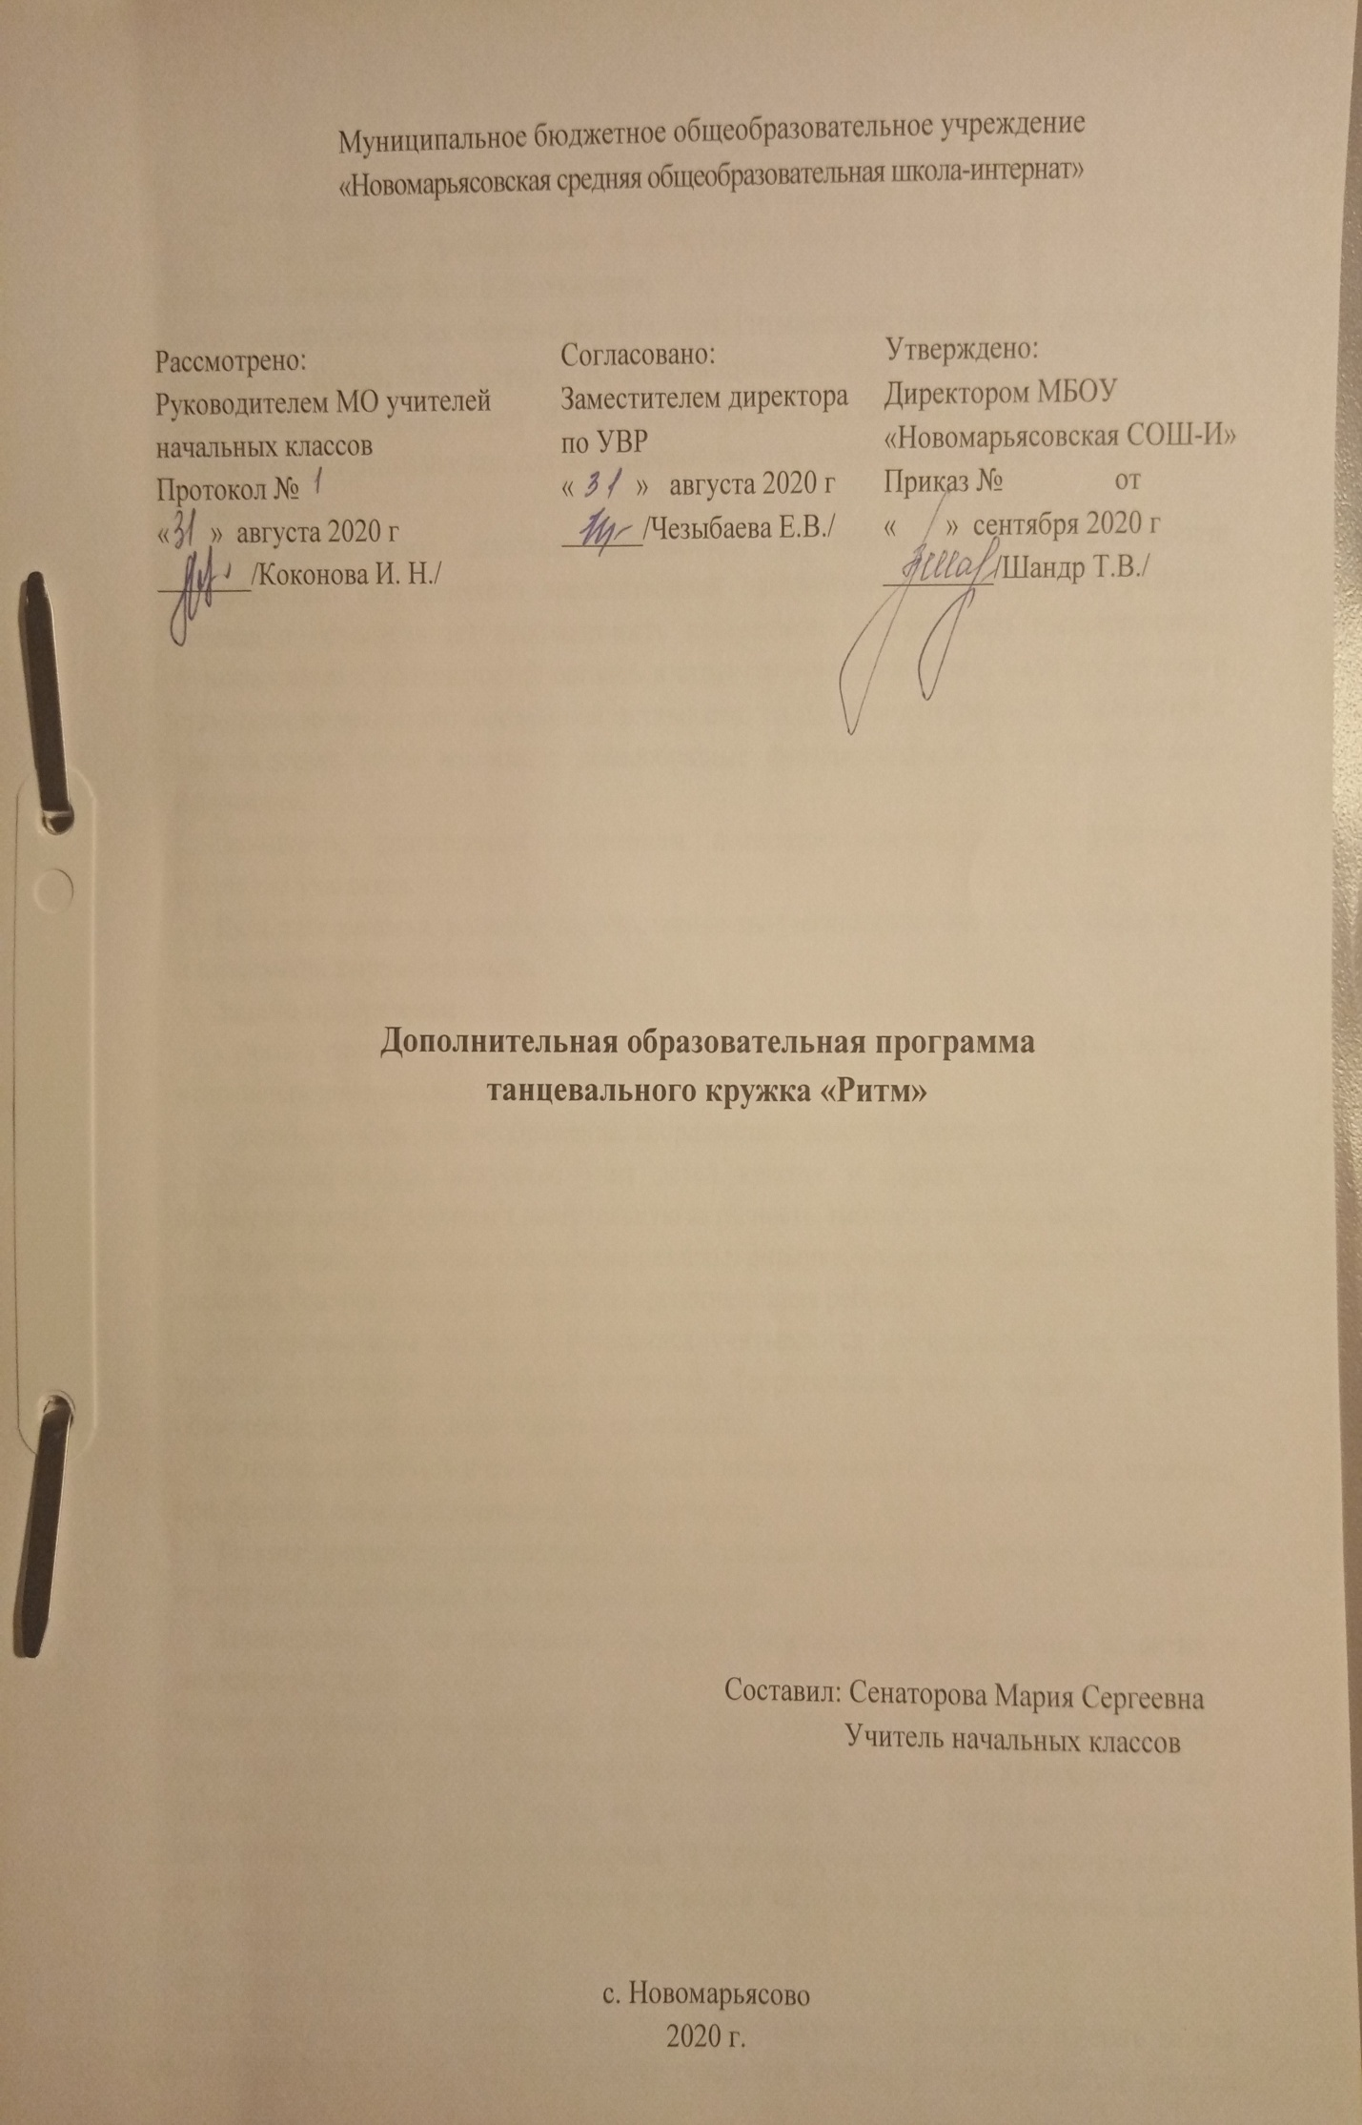1. Пояснительная записка.
Программа дополнительного образования вокального кружка «Ритм» разработана:
- в соответствии с требованиями Федерального государственного образовательного стандарта основного общего образования;
- методического пособия «Физическая культура. Ритмические упражнения, хореография и игры», - М.: Дрофа, 2003г, автор Г. А. Колодницкий;
-соответствует учебному плану МБОУ «Новомарьясовская СОШ-И».

Программа предназначена для внеклассной работы с учащимися среднего школьного возраста.
Для детей школ высокая двигательная активность является естественной потребностью. Она заложена наследственной программой индивидуального развития ребенка и обуславливает необходимость постоянного подкрепления расширяющихся функциональных возможностей органов и структур организма детей. Если эти органы и структуры не проявляют постоянной активности, то процессы их развития тормозятся и как следствие этого возникают разнообразные функциональные и морфологические нарушения.
Повышение двигательной активности полностью сказывается на физическом состоянии учащихся.
Цель программы: развитие художественно-творческих способностей, музыкальности и пластичной выразительности.
Задачи программы:
- учить учащихся красиво и органично выражать себя в танце, вырабатывать технику исполнения танцевальных движений;
- развивать внимание, воображение, координацию, пластику движений.
Хореографическое искусство учит детей красоте и выразительности движений, формирует фигуру, развивает двигательную активность, гибкость и пластичность.
В программу включены следующие разделы: ритмика, элементы классического танца, элементы бального танца, постановочно-репетиционная работа.
При организации работы с учащимися учитываются их возрастные особенности, уровень подготовки и развития в целом. Теоретическая часть введена в форме объяснений, пояснения в сочетании с практикой.
В процессе занятий учащиеся осваивают выразительность танцевальных движений, приобретают навыки самоанализа, самотворчества.
Занятия проходят в танцевальном зале. В течение года дети участвуют в школьных мероприятиях, конкурсах, праздничных концертах.
Хореография – это прекрасное средство физического, эстетического развития и саморазвития детей.
Режим и организация занятий. 10 - 15 лет. Сроки реализации: данная программа ориентирована на детей 5 - 9 класса общеобразовательной школы. Количество часов в неделю – 2 часа. В год – 57 часов, так как сентябрь и май в программу не входят, но занятия проводятся в каникулярное время. Продолжительность одного занятия составляет 40 минут в соответствии с внутренним режимом работы школы и требованиям СанПиН. Программа рассчитана на 1 год.
Возможные риски.
Темы, попадающие на актированные дни и праздничные, планируется изучать за счёт объединения более лёгких тем или за счёт резервных уроков. В случае болезни учителя, курсовой переподготовки, поездках на семинары, больничного листа, уроки согласно программы, будет проводить другой учитель соответствующего профиля. В случае карантина, актированных дней возможно внесение изменений в график годового календарного учебного года по продлению учебного года.

2. Планируемые результаты освоения программы.
Личностные результаты:
- ответственное отношение к учению, готовность и способность учащихся к саморазвитию и самообразованию на основе мотивации к обучению и познанию;
- развитие двигательной активности;
- формирование способности к эмоциональному восприятию материала;
- осознавать роль танца в жизни;
- развитие танцевальных навыков.
Метапредметные результаты:
Регулятивные УУД:
- использование речи для регуляции своего действия;
- адекватное восприятие предложений учителей, товарищей, родителей и других людей по исправлению допущенных ошибок;
- умение выделять и формулировать то, что уже усвоено и что еще нужно усвоить.
Познавательные УУД:
- определять и формулировать цель деятельности с помощью учителя навыки контроля и самооценки процесса и результата деятельности;
- умение ставить и формулировать проблемы;
- навыки осознанного и произвольного построения сообщения в устной форме, в том числе творческого характера.
Коммуникативные УУД:
- работать в группе, учитывать мнения партнеров, отличные от собственных;
- обращаться за помощью;
- предлагать помощь и сотрудничество;
- слушать собеседника;
- договариваться и приходить к общему решению;
- формулировать собственное мнение и позицию;
- осуществлять взаимный контроль;
- адекватно оценивать собственное поведение и поведение окружающих.
Предметные результаты:
Учащиеся должны уметь:
- правильно держать осанку;
- правильно выполнять позиции рук и ног;
- правильно держать положения корпуса и головы при выполнении танцевальных движений;
- исполнять упражнения, танцевальные движения, хореографические композиции, этюды;
- выполнять передвижения в пространстве зала;
- выразительно исполнять танцевальные движения.
- Содержание программы.
Раздел | Содержание тем программы
- Ритмика | 1. Ритмические упражнения:  - упражнения на дыхание;  - физиологическая разминка по принципу сверху вниз.  2. Упражнения на ковриках:  - лежа на животе – поднимание рук и ног одновременно и поочередно, покачивание;  - лежа на спине – поднимание ног, махи ногами;  - сидя – сгибание туловища, упражнения для стоп, махи ногами, выпрямление спины;  - статические позы (вспомогательные) – «кузнечик», «змея», «верблюд» и т.д.  3. Упражнения для развития художественно-творческих способностей:  - движения в образах;  - пантомима.  4. Упражнения на пластику и расслабление:  - пластичные упражнения для рук;  - наклоны корпуса в координации с движениями рук;  - напряжение и поочередное расслабление всех мышц тела.  5. Пространственные упражнения:  - продвижения с прыжками, бег, поскоки;  - перестроение из одной фигуры в другую.  6. Ритмические комбинации:  - связки ритмичных движений;  - этюды;  - танцевальная импровизация.
2. Элементы  классического  танца | 1. Постановка корпуса, позиции ног (I, II, III, IV, V), позиции рук (I, II, III, подготовительная) в центре зала, поклон (усложнение).  - плие;  - пор-де-бра.  2. Упражнения на середине зала:  - приседания и полуприседания;  - поднимание стопы на полупальцы;  - движение в координации рук и ног по позициям, повороты.  3.Прыжки, верчения:  - прыжки на месте по I, II, III позициям ног;  - верчения на середине зала (понятие «точки»), в диагонали.  - 4.Комбинации движений классического танца:  - этюды;  - координация движений рук и ног в исполнении прыжков и верчений;  - координация рук и ног в исполнении движений на середине.
3.Элементы  бального танца | 1. Основные положения рук, ног, положения в паре, поклон (усложнение).  2. Основные элементы бального танца:  - элементы танца «Вальс» - прямой вальсовый шаг, прямой вальсовый шаг с поворотом, вальсовое движение «Лодочка»;  - свободная композиция (работа в паре);  - элементы танца «Рок-н-ролл» - основной ход, приставные шаги, прыжки, повороты.  3. Комбинации бальных танцев «Вальс», «Рок-н-ролл» - связка отдельных элементов в хореографические комбинации.
4.Постановочно-  репетиционная  работа | 1. Изучение движений танцевального номера;  2. Отработка движений танцевального номера;  - Соединение движений в комбинации;  - Разводка комбинаций танцевального номера в сценический рисунок;  - Репетиционная работа.

Календарно-тематический план
№  урока | Раздел, тема урока | Кол-во  часов | Сроки | Изме-нения
1 | Ритмика  Упражнения на дыхание | 10  1 | 02.10
2 | Физиологическая разминка по принципу сверху вниз | 1 | 06.10
3 | Движения в образах | 1 | 09.10
4 | Пантомима | 1 | 13.10
5 | Пластичные упражнения | 1 | 16.10
6 | Продвижения с прыжками, бег, поскоки | 1 | 20.10
7 | Перестроение из одной фигуры в другую | 1 | 23.10
8 | Ритмические движения | 1 | 27.10
9 | Импровизация . Ритмические комбинации: этюды | 1 | 30.10
10 | Связка танцевальных движений | 1 | 03.11
11 | Элементы классического танца  Постановка корпуса, поклон | 14  1 | 06.11
12 | Позиции рук, ног | 1 | 10.11
13 | Приседания. Полуприседания | 1 | 13.11
14 |  | 1 | 17.11
15 | Поднимание стопы на полупальцы | 1 | 20.11
16 | Движение в координации рук и ног по позициям, повороты | 1 | 24.11
17 | Прыжки на месте по I, II, III позициям ног | 1 | 27.11
18 | Понятие «Точка» | 1 | 01.12
19 | Верчения на середине зала, в диагонали | 1 | 04.12
20 | Прыжки на месте в координации с движениями рук | 1 | 08.12
21 | Гимнастика на полу (растяжка, пресс, спина) | 1 | 11.12
22 | Движения классического танца | 1 | 15.11
23 | Этюд | 1 | 18.11
24 | Координация движений рук, ног в исполнении прыжков | 1 | 22.11
25 | Элементы бального танца  Основные позиции рук. Основные позиции ног. Поклон | 13  1 | 25.11
26 | Прямой вальсовый шаг. Прямой вальсовый шаг с поворотом. Вальсовое движение «Лодочка» | 1 | 29.11
27 | Свободная композиция (работа в паре) | 1 | 12.01
28 | Элементы танца «Рок-н-ролл»-основной ход | 1 | 15.01
29 | Приставные шаги. Прыжки | 1 | 19.01
30 | Повороты | 1 | 22.01
31 | Элементы танца «Рок-н-ролл»-основной ход | 1 | 26.01
32 | Приставные шаги. Прыжки | 1 | 29.01
33 | Повороты | 1 | 02.02
34 | Изучение движений танца «Рок-н-ролл» | 1 | 05.02
35 | Отработка движений танца «Рок-н-ролл» | 1 | 09.02
36 | Соединение движений танца «Рок-н-ролл» в комбинации | 1 | 12.02
37 | Постановка танца «Рок-н-ролл» | 1 | 16.02
38 | Постановочно-репитиционная работа  Танцевальный номер «Вальс» | 14  1 | 19.02
39 | Танцевальный номер «Плясовая» | 1 | 26.02
40 | Танцевальный номер «Рок-н-ролл» | 1 | 02.03
41 | Танцевальный номер «Ирландский танец» | 1 | 05.03
42 | Простые движения танцевального номера | 1 | 09.03
43 | Отработка простых движений | 1 | 12.03
44 | Сложные движения танцевального номера | 1 | 16.03
45 | Отработка сложных движений | 1 | 19.03
46 | Соединение простых движений в комбинации | 1 | 23.03
47 | Соединений сложных движений в комбинации | 1 | 26.03
48 | Соединение движений в комбинации | 1 | 30.03
49 | Разводка простых комбинаций в сценический рисунок | 1 | 02.04
50 | Разводка сложных комбинаций в сценический рисунок | 1 | 06.04
51 | Работа над простыми элементами танцев | 1 | 09.04
52 | Работа над сложными элементами танцев | 1 | 13.04
53 | Работа под счет | 1 | 16.04
54 | Работа с музыкальным сопровождением | 1 | 20.04
55 | Рисунок танцев | 1 | 23.04
56 | Движения по рисунку танцев | 1 | 27.04
57 | Отработка движений | 1 | 30.04

УМК.
1 Бочкарева, Н.И. Ритмика и хореография [Текст]/Н.И. Бочкарева.– Кемерово, 2018. – 101 с.
2. Буренина А. И. Ритмическая мозаика. С. – Петербург, 2015. – С5.
3. Дереклеева Н. И. Двигательные игры, тренинги и уроки здоровья. 1-5 классы.– Москва «ВАКО», 2005
4. Зенн Л. В. Всестороннее развитие ребенка, средствами музыки и ритмических движений на уроках ритмики // http://www.kindergenii.ru
5. Зимина, А.Н. Основы музыкального воспитания и развития детей младшего возраста / А.Н. Зимина. М.: Владос, 2015.
6. Каплунова И. Пособие для воспитателей и музыкальных руководителей детских дошкольных учреждений. Этот удивительный ритм. Развитие чувства ритма у детей. /И. Каплунова, И. Новоскольцева. – Санкт-Петербург «Композитор», 2010.
7. Колодницкий, Г.А. Музыкальные игры, ритмические упражнения и танцы для детей / Г.А. Колодницкий. – М.: Гном-Пресс, 2018. – 61с.
8. Кошмина И.В. Музыкальный букварь.– Москва «ОЛИСС, ДЕЛЬТА», 2005.
9. Михайлова М.А. Развитие музыкальных способностей детей. Популярное пособие для родителей и педагогов /М.А.Михайлова. – Ярославль «Академия развития», 2012.

